Картина, що розмовляє
Воркшоп для педагогів, провела та підготувала вихователь-методист Сєліна І.О.
Мета: презентувати педагогам ефективні методи та прийоми організації заняття з навчання дітей складання розповіді за картиною. Створити можливість для їх практичного застосування. Спонукати до творчого використання різних методів і прийомів роботи. 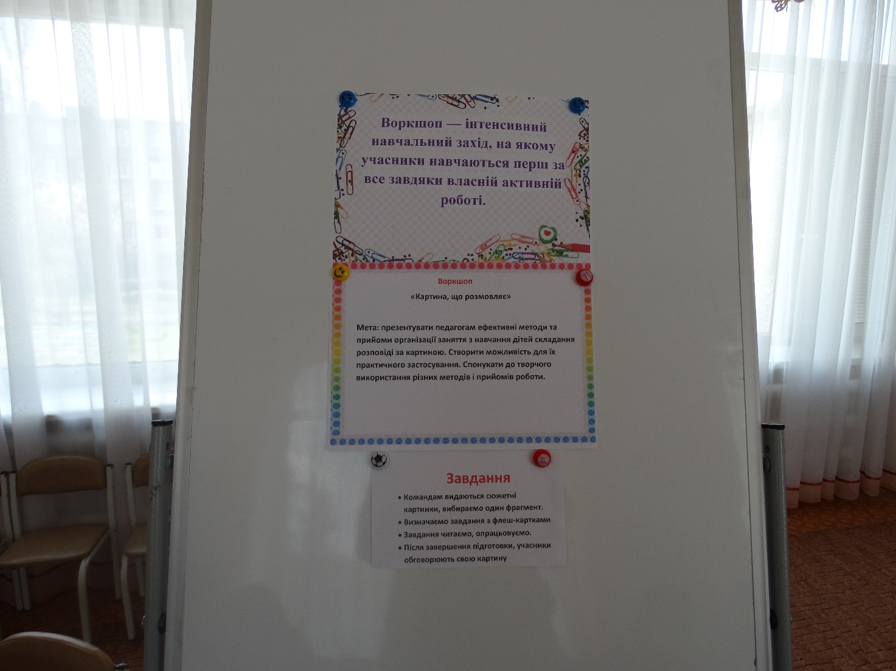
Погодимся, що одним із визначальних професійних умінь сучасного педагога є здатність активізувати дітей, захопити їх, привернути увагу. Особливо важливе вміння для занять з розвитку зв’язного мовлення або інтегрованих, зокрема сюжетних картин.
На перший погляд здається, що тут неможливо відійти від класичної методики: організація бесіди, обговорення за стандартним набором запитань та повторення зразка розповіді вихователя. Якими методами та прийомами можна зацікавити дітей, а тим більше спонукати їх до мовленнєвої творчості?
